**AZ-400 Deploying an ARM Template in Azure Devops Simple Windows VM**

**https://github.com/Azure/azure-quickstart-templates**

1. Deze opdracht is korter, dus dat betekent meer uitzoek werk.
2. Navigeer naar de volgende URL:

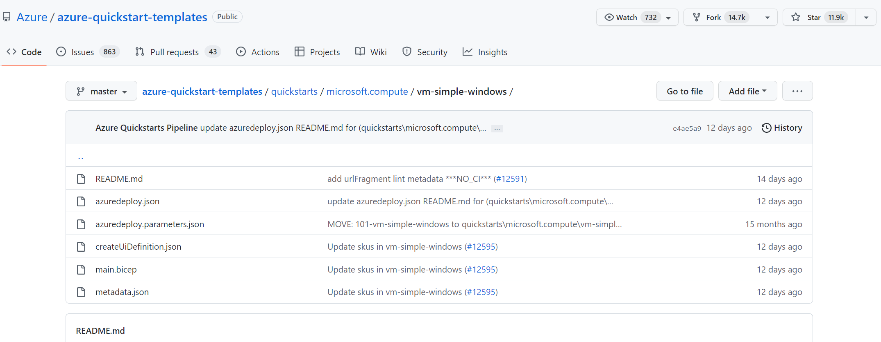

1. Je mag zelf weten hoe je dit doet via Azure Devops!

Let op ! Het gaat alleen om de **AzureDeploy.json** en de  **AzureDeploy.Parameters.json**